

INSTITUTO POLITÉCNICO NACIONAL
Escuela Superior de Cómputo


- Práctica 8:  Microservicios | 
Sistemas distribuidos
Profesor ||  Grupo ||  Alumno || | Chadwick Carreto Arellano  7CM1  Areli Alejandra Guevara Badillo

Mayo 18, 2026

Microservicios
Los microservicios son un enfoque arquitectónico de software donde una aplicación grande se divide en servicios pequeños, independientes y autónomos. Cada microservicio se encarga de una función específica del negocio y se comunica con los demás a través de interfaces ligeras como APIs.

Características Principales
- Despliegue independiente: Cada servicio puede actualizarse, escalarse y desplegarse sin afectar al resto de la aplicación.
- Desacoplamiento: Tienen su propia lógica de negocio y, en la mayoría de los casos, su propia base de datos.
- Políglota: Cada microservicio puede ser desarrollado utilizando diferentes lenguajes de programación o tecnologías, según se adapte mejor a su propósito.
- Escalabilidad modular: Permite escalar únicamente las funciones que experimentan mayor demanda en lugar de toda la aplicación.
- Autónomos: Los servicios no necesitan compartir ninguno de sus códigos o implementaciones con otros servicios. Cualquier comunicación entre componentes individuales ocurre a través de API bien definidas.
- Especializados: Cada servicio está diseñado para un conjunto de capacidades y se enfoca en resolver un problema específico. Si los desarrolladores aportan más código a un servicio a lo largo del tiempo y el servicio se vuelve complejo, se puede dividir en servicios más pequeños.

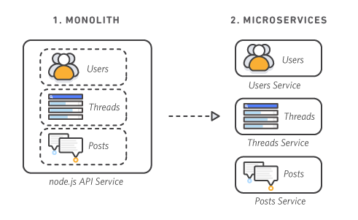
Diferencia con los Monolitos
Con las arquitecturas monolíticas, todos los procesos están estrechamente asociados y se ejecutan como un solo servicio. Esto significa que, si un proceso de una aplicación experimenta un pico de demanda, se debe escalar toda la arquitectura. Agregar o mejorar las características de una aplicación monolítica se vuelve más complejo a medida que crece la base de código. Esta complejidad limita la experimentación y dificulta la implementación de nuevas ideas. Las arquitecturas monolíticas aumentan el riesgo de la disponibilidad de la aplicación porque muchos procesos dependientes y estrechamente vinculados aumentan el impacto del error de un proceso.
Con una arquitectura de microservicios, una aplicación se crea con componentes independientes que ejecutan cada proceso de la aplicación como un servicio. Estos servicios se comunican a través de una interfaz bien definida mediante API ligeras. Los servicios se crean para las capacidades empresariales y cada servicio desempeña una sola función. Debido a que se ejecutan de forma independiente, cada servicio se puede actualizar, implementar y escalar para satisfacer la demanda de funciones específicas de una aplicación.

Ventajas y Desventajas
La arquitectura de microservicios proporciona beneficios significativos, pero también introduce nuevos retos operativos.
Ventajas | Desventajas
Agilidad: Fomentan una organización de equipos pequeños e independientes que se apropian de los servicios. | Complejidad distribuida: Requiere lidiar con latencia de red y manejo de transacciones distribuidas.
Escalado flexible: Permiten que cada servicio se escale de forma independiente para satisfacer la demanda de la característica de la aplicación que respalda. | Gestión de la infraestructura: Suele requerir herramientas de orquestación y automatización (como Kubernetes).
Resiliencia: Si un servicio falla, los demás pueden seguir operando, las aplicaciones lo manejan degradando la funcionalidad sin bloquear toda la aplicación. | Pruebas más difíciles: Testear un sistema compuesto por decenas de servicios es más complejo.
Implementación sencilla: Los microservicios permiten la integración y la entrega continuas, lo que facilita probar nuevas ideas y revertirlas si algo no funciona. | Costos operativos elevados: Mantener una infraestructura en la nube con muchos componentes y orquestadores suele ser costoso.
Libertad tecnológica: No siguen un enfoque de "diseño único". Los equipos tienen la libertad de elegir la mejor herramienta para resolver sus problemas específicos. | Latencia de red: La comunicación constante entre servicios a través de la red puede aumentar la sobrecarga y hacer que el sistema sea más lento.
Código reutilizable: La división del software en módulos pequeños y bien definidos les permite a los equipos usar funciones para diferentes propósitos. | Dificultades de implementación y control de versiones: coordinar las implementaciones y gestionar el control de versiones en varios servicios puede resultar complejo y provocar incidencias de compatibilidad.

Patrones de diseño de microservicios
Para administrar la complejidad y optimizar el rendimiento de los sistemas distribuidos, los arquitectos de hoy en día se basan en varios patrones de diseño principales.

Observabilidad: Supervisión de sistemas distribuidos
La observabilidad es fundamental para los microservicios porque el seguimiento de una sola solicitud en decenas de servicios independientes es complejo. Los equipos modernos usan una combinación de métricas, registros y seguimientos para comprender el estado del sistema.

Idempotencia: Confiabilidad garantizada
La idempotencia es un principio de diseño fundamental: garantiza que una operación, incluso si se ejecuta varias veces, producirá el mismo resultado que la primera vez que se ejecutó. Esto es esencial para mantener la coherencia de los datos en el procesamiento de pagos, la administración de pedidos y los sistemas basados en eventos.

Arquitectura basada en eventos (EDA)
Las arquitecturas modernas favorecen cada vez más la comunicación asíncrona a través de eventos. En EDA, un servicio publica un evento (un cambio de estado) en un agente de mensajes, y otros servicios se suscriben a estos eventos. Esto promueve un acoplamiento más flexible y un aislamiento de fallas mejorado.

Planteamiento del Problema
En el estudio de los Sistemas Distribuidos, uno de los retos arquitectónicos más complejos es la transición de aplicaciones monolíticas hacia ecosistemas descentralizados. Si bien el patrón cliente-servidor tradicional facilita el desarrollo inicial, genera un alto acoplamiento: un fallo en una función secundaria puede comprometer todo el sistema, y escalar componentes de manera individual resulta imposible.
En las prácticas anteriores, el proyecto "API-gotchi" operaba bajo una arquitectura monolítica donde la gestión de vitales, economía y recompensas compartían el mismo espacio de memoria y proceso. El desafío actual consiste en fragmentar este sistema en dominios de negocio estrictamente separados que operen como nodos independientes, manteniendo la consistencia de los datos a través de la red y exponiendo una única interfaz coherente hacia el cliente final sin degradar la experiencia de usuario.

Propuesta de Solución
Para resolver esta problemática arquitectónica, se propone la refactorización total del proyecto hacia un ecosistema de Microservicios, gobernado por el patrón API Gateway.
La solución fragmenta el monolito original en cinco servicios distribuidos que operan en puertos de red distintos, cada uno con una responsabilidad única (Principio de Responsabilidad Única):
- API Gateway (Puerto 8000): Actúa como el orquestador principal y punto de entrada único. Recibe las peticiones del frontend web y coordina las llamadas asíncronas a los nodos internos.
- MS Vitales (Puerto 8001): Gestiona exclusivamente la salud de la mascota (hambre, energía, felicidad).
- MS Economía (Puerto 8002): Opera como el sistema financiero (banco), validando fondos y gestionando transacciones.
- MS Inventario (Puerto 8003): Provee el catálogo de ítems, sus precios y efectos.
- MS Logros (Puerto 8004): Audita el historial de acciones y otorga medallas según el desempeño del usuario.
Para la comunicación interna, se utilizará el cliente HTTP asíncrono httpx. Además, para la gestión y despliegue unificado de los procesos concurrentes en el entorno de desarrollo local, se implementará la herramienta de orquestación honcho.

Stack Tecnológico: Proyecto API-gotchi
Herramienta | Función Principal
Python (3.10+) | Lenguaje base. Lógica de negocio y manejo de estado por dominios.
FastAPI + Uvicorn | Creación de microservicios, enrutamiento HTTP y servidor asíncrono ASGI.
httpx | Cliente HTTP para la comunicación asíncrona interna entre microservicios.
Honcho | Herramienta (Procfile) para iniciar y orquestar múltiples procesos en local.
Vanilla JS & Fetch | Lógica de cliente para consumo de API y actualización del DOM.
HTML/CSS & PWA | Interfaz responsiva, animaciones y archivos para instalación nativa.

Desarrollo e Implementación
La migración del sistema monolítico "API-gotchi" hacia una arquitectura distribuida requirió una refactorización integral del código base. El desarrollo se centró en aplicar el Principio de Responsabilidad Única (SRP) a nivel de infraestructura, fragmentando la lógica en cinco nodos independientes. A continuación, se detallan las fases y componentes esenciales de esta implementación.

Arquitectura de Dominios Aislados (Nodos de Microservicios)
El primer paso consistió en dividir la base de datos en memoria y la lógica de negocio en servicios autónomos, levantados en puertos distintos (8001 al 8004). Cada microservicio es una aplicación FastAPI independiente que desconoce la existencia de los demás.
Un ejemplo claro de este aislamiento es el Microservicio de Logros (Puerto 8004). Este nodo actúa como un auditor pasivo: recibe notificaciones de acciones, actualiza sus propias estadísticas y evalúa si se cumplen las condiciones para otorgar una medalla, devolviendo el resultado sin interactuar con la salud de la mascota ni con la economía.
1  2  3  4  5  6  7  8  9  10  11  12  13  14  15  16  17  18  19  20  21  22  23  24  25  26  27  28 | # Fragmento de servicio_logros.py (Puerto 8004)  from fastapi import FastAPI  from pydantic import BaseModel  app = FastAPI(title="MS Logros")  estadisticas = {"jugadas": 0, "comidas": 0, "dormidas": 0}  medallas = []  class Accion(BaseModel):  tipo: str # Define el tipo de evento: "jugar", "comer", "dormir"  @app.post("/auditar")  def registrar_accion(accion: Accion):  """Evalúa reglas de negocio aisladas para otorgar recompensas."""  nuevo_logro = None  if accion.tipo == "jugar":  estadisticas["jugadas"] += 1  if estadisticas["jugadas"] == 3 and "Gamer Novato 🎮" not in medallas:  nuevo_logro = "Gamer Novato 🎮"  medallas.append(nuevo_logro)  return {  "estadisticas": estadisticas,  "medallas": medallas,  "nuevo_logro": nuevo_logro  }
Este diseño garantiza que si las reglas para obtener un logro cambian en el futuro, solo se deberá modificar y redesplegar este nodo, sin detener el resto del sistema.

Orquestación Mediante el Patrón API Gateway
Para cumplir con el requerimiento de que el cliente (la PWA en el navegador) interactúe con el sistema distribuido como si fuera un único servidor, se desarrolló el API Gateway (Puerto 8000).
El Gateway asume dos roles críticos:
- API Composition (Composición de APIs): Debido a que los datos de la mascota están dispersos, el Gateway implementa una función asíncrona que interroga concurrentemente a múltiples microservicios y ensambla un único objeto JSON que la interfaz web pueda entender.
1  2  3  4  5  6  7  8  9  10  11  12  13  14  15  16  17  18  19  20  21 | # Fragmento de gateway.py (Puerto 8000)  import httpx  # Mapeo de la topología de red local  URLs = {  "vitales": "http://127.0.0.1:8001",  "economia": "http://127.0.0.1:8002",  "inventario": "http://127.0.0.1:8003",  "logros": "http://127.0.0.1:8004"  }  async def obtener_estado_interno(client: httpx.AsyncClient):  r_vit = await client.get(f"{URLs['vitales']}/vitales")  r_eco = await client.get(f"{URLs['economia']}/cartera")  r_logros = await client.get(f"{URLs['logros']}/estadisticas")  estado = r_vit.json()  estado["monedas"] = r_eco.json()["monedas"]  estado["medallas"] = r_logros.json()["medallas"]  estado["estadisticas"] = r_logros.json()["estadisticas"]  return estado
- Coreografía de Transacciones (Sagas): Para operaciones que modifican el estado (como comprar un ítem), el Gateway coordina una secuencia estricta. Primero consulta el precio en el MS Inventario, luego solicita el cargo en el MS Economía, y solo si el cobro es exitoso, aplica el efecto en el MS Vitales. Si el MS Economía rechaza el cobro (ej. devolviendo un HTTP 402), el Gateway interrumpe el flujo, garantizando la consistencia de los datos.

Comunicación Asíncrona (Inter-Service Communication)
Uno de los mayores cuellos de botella en los sistemas distribuidos es la latencia de red. Si el API Gateway utilizara peticiones HTTP síncronas (como la librería estándar requests de Python), el hilo del servidor quedaría bloqueado esperando la respuesta de cada microservicio, reduciendo drásticamente el rendimiento (throughput).
Para mitigar esto, se implementó la librería httpx en su modalidad asíncrona. El uso de las primitivas async y await permite un comportamiento de I/O no bloqueante (Non-blocking I/O).
1  2  3  4  5  6  7  8  9  10  11  12  13  14  15  16  17  18  19  20 | # Fragmento de gateway.py - Endpoint de Dormir  @app.post("/dormir")  async def accion_dormir():  """El uso de 'async with' gestiona un pool de conexiones HTTP reutilizables."""  async with httpx.AsyncClient() as client:  try:  # Petición no bloqueante: El servidor puede atender a otros usuarios mientras espera  r_vit = await client.post(f"{URLs['vitales']}/modificar", json={"hambre": 15, "energia": 100, "felicidad": 0})  if r_vit.status_code != 200:  raise HTTPException(status_code=400, detail=r_vit.json().get("detail"))  # Auditoría paralela o secuencial según el diseño  await client.post(f"{URLs['logros']}/auditar", json={"tipo": "dormir"})  estado = await obtener_estado_interno(client)  return {"mensaje": "Pixel durmió profundamente. Zzz...", "data": estado}  except httpx.ConnectError:  # Manejo de fallos en la capa de red  raise HTTPException(status_code=503, detail="Error de comunicación interna.")

Tolerancia a Fallos y Manejo de Errores de Red
Un principio fundamental de los sistemas distribuidos es asumir que la red es inherentemente inestable. Para dotar al sistema de tolerancia a fallos, las llamadas internas en el Gateway se envolvieron en bloques try-except capturando específicamente excepciones de red (httpx.ConnectError).
Si un microservicio interno se cae abruptamente (falla el proceso o hay un problema de enrutamiento), el Gateway no colapsa, sino que captura la excepción y traduce el error de infraestructura a una respuesta HTTP amigable para el cliente web (503 Service Unavailable), indicando que la red está inestable.

Orquestación Concurrente Local (Honcho)
Finalmente, la complejidad operativa de levantar cinco servidores ASGI independientemente se resolvió mediante la herramienta Honcho.
Se creó un manifiesto declarativo denominado Procfile en el directorio raíz. Este archivo actúa como un registro de procesos para el sistema operativo:
1  2  3  4  5 | gateway: uvicorn gateway:app --port 8000 --reload  vitales: uvicorn servicio_vitales:app --port 8001  economia: uvicorn servicio_economia:app --port 8002  inventario: uvicorn servicio_inventario:app --port 8003  logros: uvicorn servicio_logros:app --port 8004
Al ejecutar el único comando honcho start, la herramienta se encarga de crear procesos hijos para cada servicio (pid independientes), enlazando sus puertos correspondientes. Honcho intercepta la salida estándar (stdout) de cada microservicio, asignándole prefijos de colores distintos. Esto resultó invaluable durante la fase de depuración, permitiendo trazar visualmente el ciclo de vida de una petición HTTP desde que ingresa por el Gateway (Puerto 8000) hasta que es procesada y auditada por los nodos subyacentes.

Resultados
La migración del sistema a una arquitectura orientada a microservicios se ejecutó y validó con éxito. El sistema demostró ser capaz de operar de manera concurrente, manteniendo la consistencia de los datos a través de la red local y ofreciendo una experiencia unificada al usuario final. A continuación, se detallan los resultados obtenidos en las diferentes capas del sistema.

Orquestación Concurrente y Despliegue Backend
El uso de la herramienta honcho y el archivo Procfile permitió inicializar la topología de red completa desde una única terminal. Se verificó que los cinco nodos (Gateway, Vitales, Economía, Inventario y Logros) levantaron sus respectivos procesos ASGI (uvicorn) en los puertos designados (8000 al 8004) sin conflictos de asignación.
La salida estándar (logs) demostró que los microservicios operan de forma aislada, y se pudo observar en tiempo real cómo el Gateway enruta y distribuye las peticiones asíncronas hacia los nodos internos cuando el cliente interactúa con la aplicación.
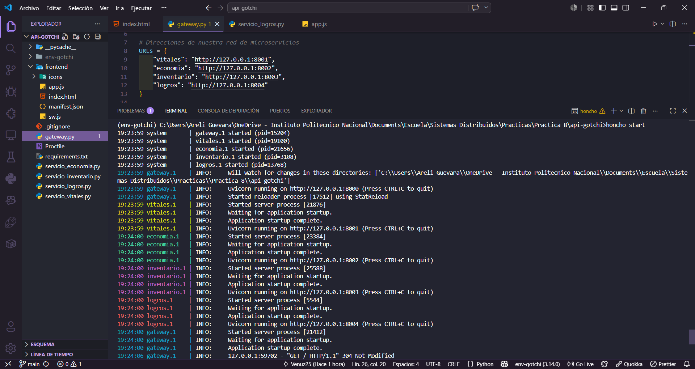
Figura 1: Orquestación y ejecución concurrente de los cinco microservicios en el entorno de desarrollo local mediante Honcho.

Consumo Agregado en la Interfaz
A nivel de cliente, el API Gateway cumplió exitosamente su función de orquestador y fachada (Facade). La Progressive Web App (PWA) no requirió conocer las direcciones de los microservicios internos; consumió un único endpoint del Gateway (/estado), el cual compuso y entregó la información de múltiples dominios.
La interfaz gráfica renderizó correctamente la integración de estos datos, mostrando simultáneamente las barras de salud (provenientes del MS Vitales) y el nuevo contador dinámico de "Pixel-Coins" (proveniente del MS Economía).
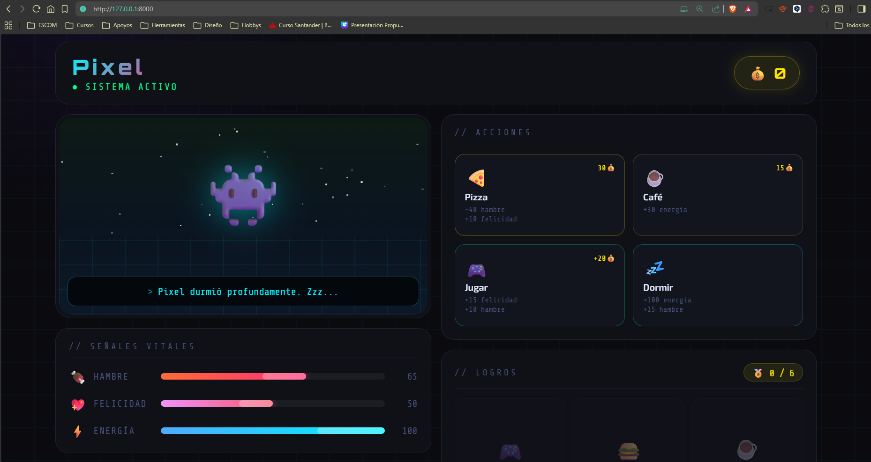
Figura 2: Interfaz de usuario consumiendo la API unificada del Gateway, mostrando datos agregados de salud y economía.

Transacciones Distribuidas y Aislamiento de Fallos
Se pusieron a prueba las capacidades de coreografía asíncrona del sistema mediante las acciones de compra y juego. Al ejecutar la acción de "Jugar", se observó cómo la petición incrementaba el balance en el MS Economía y simultáneamente desgastaba la energía en el MS Vitales.
Asimismo, se validó la integridad transaccional y el aislamiento de dominios:
- Caso de Éxito (Coreografía completa): Al comprar un ítem con fondos suficientes, el sistema procesó la cadena completa (consulta de catálogo, cobro, aplicación de efecto y auditoría), desencadenando incluso notificaciones de medallas provenientes del MS Logros.
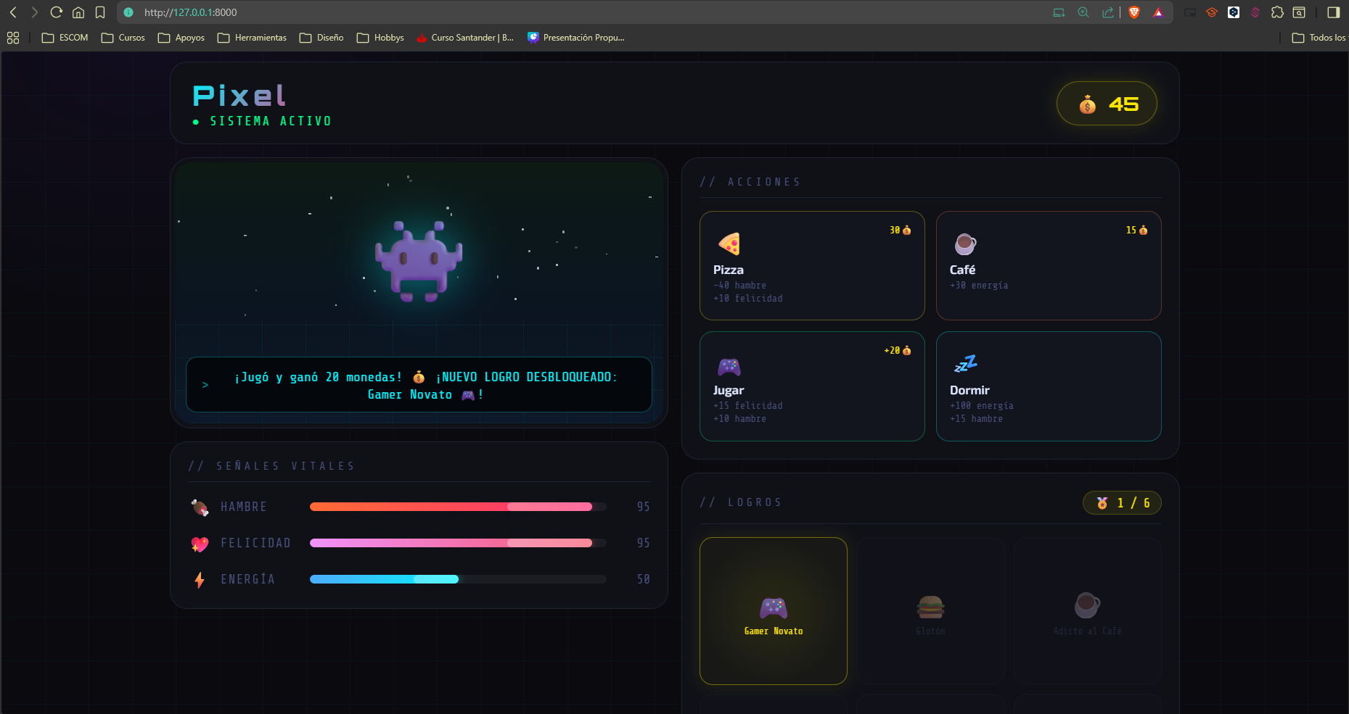
Figura 3: Procesamiento exitoso de una transacción distribuida, evidenciando la respuesta del microservicio de Logros.
- Caso de Fallo (Aislamiento): Al intentar adquirir un ítem (ej. Pizza de 30 monedas) sin el saldo suficiente, el MS Economía rechazó la transacción (HTTP 402). El Gateway capturó este rechazo e interrumpió la cadena, asegurando que el MS Vitales no aplicara el efecto de la comida, manteniendo un estado consistente.
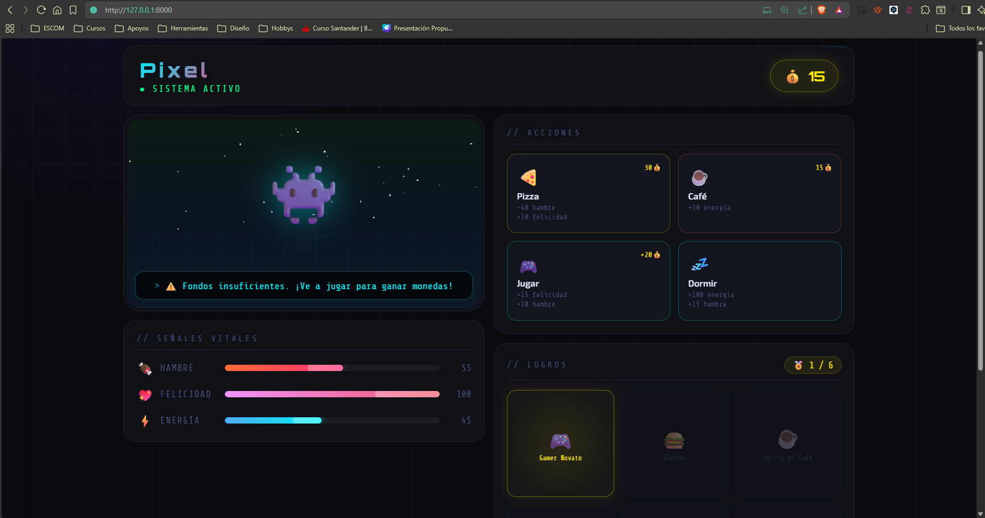
Figura 4: Tolerancia a fallos y protección de integridad: El Gateway interrumpe la transacción al recibir una validación negativa del MS Economía.

Conclusiones
La evolución del proyecto "API-gotchi" desde una arquitectura monolítica hacia un ecosistema orientado a microservicios demostró de manera práctica y tangible los beneficios, así como los retos inherentes, del paradigma de los sistemas distribuidos. A través de la conceptualización y el desarrollo de esta arquitectura, se consolidaron los siguientes aprendizajes fundamentales:
- El Valor del Desacoplamiento (Principio de Responsabilidad Única): La fragmentación del sistema en dominios de negocio aislados (Vitales, Economía, Inventario y Logros) probó ser la base para construir software escalable y mantenible. Se evidenció que aislar las responsabilidades permite que cada nodo evolucione a su propio ritmo; por ejemplo, las reglas del sistema de Logros pueden modificarse y redesplegarse sin riesgo de alterar el comportamiento del núcleo vital de la mascota.
- Centralización a través del API Gateway: Se constató que exponer múltiples microservicios directamente al cliente genera un acoplamiento indeseado y problemas de seguridad. La implementación del API Gateway fue vital para absorber la complejidad topológica de la red, demostrando su utilidad como orquestador (mediante composición de datos y coreografía de transacciones) y proveyendo a la aplicación web (PWA) de una única interfaz coherente.
- El Costo de la Distribución (Latencia y Asincronía): Una de las conclusiones más importantes de la práctica fue comprender que "la red no es confiable ni instantánea". A diferencia del monolito, donde la comunicación se da en la memoria local, el sistema distribuido requirió enfrentar la latencia de red. La adopción de I/O no bloqueante (primitivas async/await y la librería httpx) fue indispensable para evitar cuellos de botella en el Gateway y permitir el procesamiento concurrente de solicitudes.
- Resiliencia y Tolerancia a Fallos: Se validó empíricamente que los microservicios previenen los fallos en cascada. El diseño transaccional implementado garantizó que, si un componente falla (como la negación de fondos en Economía), la arquitectura sea capaz de interceptar el error y abortar el flujo antes de comprometer el estado de los demás dominios (Vitales), asegurando la consistencia eventual y general del sistema.
En definitiva, esta práctica cumplió ampliamente con los objetivos de la asignatura de Sistemas Distribuidos. El desarrollo local orquestado mediante Honcho ofreció un entorno de pruebas robusto que simula con alta fidelidad las condiciones, la topología y los desafíos arquitectónicos que enfrentan las plataformas de software a nivel empresarial en la industria actual.

